05.04.2024
140
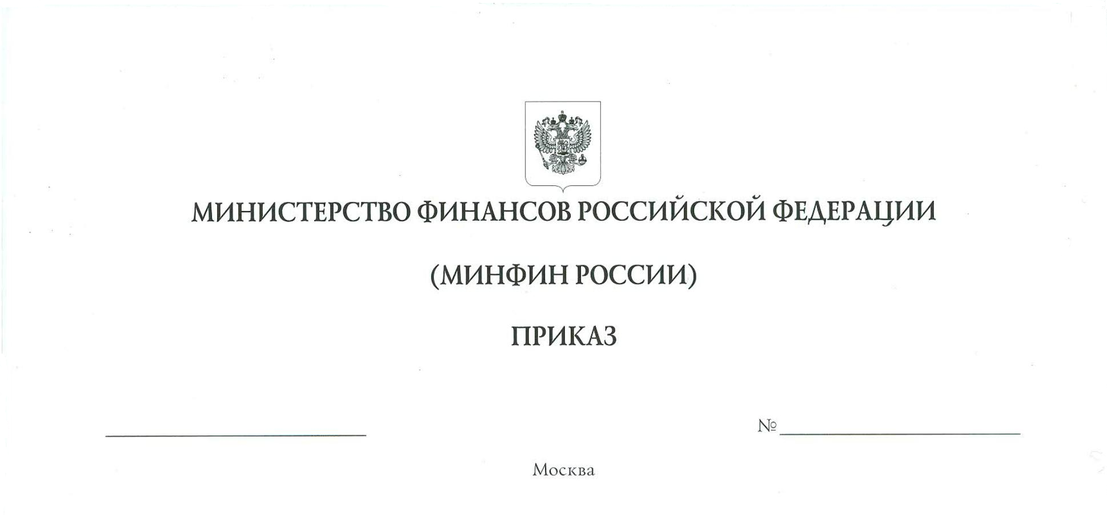
Об утверждении Перечня нормативных правовых актов
(их отдельных положений), содержащих обязательные требования, оценка соблюдения которых осуществляется в рамках разрешительной деятельности по присвоению некоммерческой организации статуса саморегулируемой организации аудиторов

В соответствии с пунктом 6 Правил размещения и актуализации на официальных сайтах органов государственной власти, осуществляющих государственный контроль (надзор), предоставление лицензий и иных разрешений, аккредитацию, перечней нормативных правовых актов (их отдельных положений), содержащих обязательные требования, утвержденных постановлением Правительства Российской Федерации от 22 октября 2020 г. № 1722, подпунктом 5.3.29¹ пункта 5 Положения о Министерстве финансов Российской Федерации, утвержденного постановлением Правительства Российской Федерации от 30 июня 2004 г. № 329, п р и к а з ы в а ю:
1. Утвердить прилагаемый Перечень нормативных правовых актов (их отдельных положений), содержащих обязательные требования, оценка соблюдения которых осуществляется в рамках разрешительной деятельности по присвоению некоммерческой организации статуса саморегулируемой организации аудиторов.
2. Признать утратившим силу приказ Министерства финансов Российской Федерации от 6 апреля 2022 г. № 139 «Об утверждении Перечня нормативных правовых актов (их отдельных положений), содержащих обязательные требования, оценка соблюдения которых осуществляется в рамках разрешительной деятельности по присвоению некоммерческой организации статуса саморегулируемой организации аудиторов».

Заместитель Министра А.В. Моисеев

